单机走向多机的改变
- 互不通信多线程模型
两个线程互不通信，各干各的
开始执行任务
开始执行任务

任务执行
任务执行

任务结束
任务结束

- 基于共享容器协同的线程模型

获取同一个容器里面的数据来进行工作，保证取得的数据顺序一致性，有线程安全容器和补安全容器之分
开始执行任务
开始执行任务

任务执行
队列
任务执行

任务结束
任务结束

- 通过事件协同的线程模型
两个线程通过事件来进行通信，进行协同工作

开始执行任务
开始执行任务

任务执行
任务执行

触发事件
等待事件
等待事件

结束任务
结束任务

分布式控制器的变化
中间添加一个硬、软件负载
发起请求
发起请求
处理请求
处理请求
硬件负载

发起请求
发起请求
处理请求
处理请求
软件负载

这是中间代理方式，客户端只需要知道代理地址就可以，但是有一个问题，那就是代理出问题了，就都不可用了。并且会增加网络开销和延迟，并且考虑给代理进行备份。

2.名称服务
发起请求
发起请求
处理请求
处理请求

名称服务

每次请求都去名称服务器获取地址，在进行直接连接，

发起请求
发起请求
处理请求
处理请求

规则服务

规则服务，只需获取规则，然后发起请求方自行去获取服务器地址，然后进行直接通信，而不需要代理

最后在来说说任务分配器的改变，他的应用场景和处理请求不一样，主要是任务分配和管理的功能

Master
Worker
Worker
Worker

分布式运算器的变化
单台服务器场景：
一台服务器服务所有的用户，随着压力的增大，必然增加多台服务器，会变成什么样呢
用户
用户
用户
网站服务器

变成多台服务器之后，用户该去访问哪个服务器呢，我们该怎么处理
用户
用户
用户

网站服务器

网站服务器

DNS服务器
用户
用户
用户

网站服务器

网站服务器

第一的处理方式，添加一个DNS服务器，用户解析DNS服务器的时候就会返回一个服务器的地址，然后进行长连接，中间没有代理，直连服务器

DNS服务器
用户
用户
用户

网站服务器

负载均衡

网站服务器

第二的处理方式，添加一个DNS服务器和负载均衡服务器，用户解析DNS服务器的时候就只会返回一个负载均衡服务器地址，而用户访问的服务器都是通过负债均衡

总结一下：构成运算器的节点在控制器的配合下对外提供服务。在看一下经典的处理场景，日志的处理
应用服务器日志

日志处理服务器
应用服务器日志

应用服务器日志

用一台日志服务器从多台应用服务器收集并处理日志，随着应用服务器的增多，单台应用服务器肯定会出现问题。那么我们可以通过增加日志处理服务器的数量来提升处理日志的能力，一种方案就是应用之前提到的Master-worker控制器
应用服务器日志

日志处理服务器

应用服务器日志
Master

日志处理服务器
应用服务器日志

除了Master-Worker控制器外，还可以用规则服务器的方式来处理该问题
应用服务器日志

日志处理服务器

应用服务器日志
规则服务器

日志处理服务器
应用服务器日志

使用规则服务的最大问题就是任务分配不均衡。Master-Worker模式就不会有这个问题

分布式存储器的变化
存储器分为内存和外存，内存在断电的时候会发生数据丢失，外存则不会。在分布式系统中，我们需要把承担存储功能的多个节点组织在一起，使之看起来是一个存储器。类似控制器的配合一样，来详细说说存储器配合的场景
应用服务器

KV存储服务器
应用服务器

应用服务器
也是随着业务的发展，必然要增加多台服务器的。那个时候该怎么处理，方案一
在应用服务器和存储服务器之间增加一个代理服务器
应用服务器

KV存储服务器

应用服务器
代理服务器
KV存储服务器

应用服务器

代理服务器作为控制器，转发应用服务器的请求到kV存储服务器，而转发请求的策略有多种，一般可以根据key进行划分（Sharding）
名称服务器
应用服务器

KV存储服务器

应用服务器
KV存储服务器

应用服务器

通过名称服务器，应用服务器和存储服务器直接连接通信。名称服务器管理在线的KV存储服务器。应用服务器的选择逻辑放在了应用服务器中

规则服务器
应用服务器

KV存储服务器

应用服务器
KV存储服务器

应用服务器

规则服务器不仅写明如何对数据进行Sharding，还包含了具体目标服务器的地址

Master
应用服务器

KV存储服务器

应用服务器
KV存储服务器

应用服务器

名称服务器返回所有的地址，然后让应用服务器去进行连接（规则由应用服务器自己来做），而规则服务器返回服务器地址，并返回规则，让服务器去进行选择，而Master方式直接做了规则选择的工作，直接告诉服务器那个地址是对的

大型网站及其架构演进
服务器
Application Server

具体功能
具体功能
DB

Jdbc

- 单机结构
服务器
In JVM method invocation
服务器
Application Server
用户
商品
交易

商品表
用户表
Jdbc
DB
交易表

基于java技术构建的单机网站

- 单机结构

- 应用与数据库分离结构
业务增长，导致服务器瓶颈，进而发生应用和数据库分离的结构
服务器
Application Server
服务器
In JVM method invocation

用户
交易
商品

数据库服务器
交易表
Jdbc
DB
用户表

商品表

应用与数据库分开的结构
- 应用服务器集群
服务器
Application Server
服务器
In JVM method invocation
服务器
Application Server
In JVM method invocation
服务器

用户
交易
商品
用户
商品
交易

数据库服务器

DB
交易表
用户表

商品表

服务器集群可以通过加入DNS，解析服务器来找到用来连接的服务器。或者加入负载均衡服务器
负载均衡服务器

服务器
Application Server
服务器
In JVM method invocation
服务器
Application Server
服务器
In JVM method invocation

用户
商品
交易
用户
商品
交易

数据库服务器

DB
交易表
用户表

商品表

负载均衡服务器集群架构图

服务器集群会出现一个问题就是session的问题，单机的时候，session是独立的，可以很好区分，多机器就出问题了。
Browser

Session throgu cookie

负载均衡服务器

Application
Application
Session
Session

在单机的情况下，会话保存在单机上，是没有问题的，web服务器变多了之后，如何保证同一个会话都在同一个服务器。解决方式1：Session Sticky：负载均衡服务器能够根据请求的会话标志来转发请求
Browser
Browser

1
2

负载均衡服务器

1
2

Application
Application
Session
Session

这个方案只需要在负载均衡服务器上做就可以了，不过也有利弊，那就是服务器会出现宕机的话就有问题。负载均衡服务器变成一个有状态的的节点，要将会话保存到具体的web服务器映射，比无状态映射会多消耗内存。

Browser
Browser

负载均衡服务器

Application
Application
Session
Session

Session数据同步

Session Replication，不要求负载均衡每次请求都到同一个服务器上，却会增加数据同步，保证数据一致。问题：网络带宽被占用，如果数据多的话，每台机器保存的数据就会增加，到达一定量的时候会出问题的

Browser
Browser

负载均衡服务器

Application
Application

Session数据

集中式存储Session数据，该方案解决了第二个方案的问题（数据复制导致的带宽问题），但是也会引发新的问题，集中式存储需要进行一次网络连接，肯定会有延迟的。

第四种方案，cookie based

Browser
Browser

Cookie包含session数据
Cookie包含session数据

负载均衡服务器

Application
Application

生成session
生成session

每次传过来的Cookie数据里面都包含Session数据，并且服务器会根据Cookie的数据生成session数据，可以解决之前说到的所有Session方案的问题，但是也会有自己的缺点：
Cookie长度问题，安全性问题，宽带问题，性能影响

继续演化服务器架构，下一阶段，数据读压力增大，采用数据库读写分离方案，数据库加一个读库
负载均衡服务器

服务器
Application Server
服务器
In JVM method invocation
服务器
Application Server
服务器
In JVM method invocation

用户
商品
交易
用户
商品
交易

数据库服务器

数据复制

DB
用户表
交易表
DB for read

商品表

添加一个从库，不提供写，只提供读。这个架构解决读压力高的问题。但是会带来两个问题：
1数据复制的问题 2.数据源选择的问题

MySql就提供Master-slave的复制结构，不同的DB提供不同的解决方案。还有就是第二个问题数据源的选择的问题，写操作走Master库，读操作走Slave库，而且备库一般都会有延迟，这也是我们需要考虑的问题，在不同业务下，他的解决方案的选择也是不一样的。

读写分离不一定只应用在数据库方面，广泛的读写分离可以应用到很多方面。

搜索引擎其实是一个读库。搜索引擎解决的是数据库全文搜索弱的问题。搜索引擎需要构建索引，随着数据的变化，索引也会发生变化。引入搜索引擎之后的第一个问题就是我们需要知道什么时候走数据库，什么时候走索引。构建索引用的索引的过程就是个数据复制的过程。

负载均衡服务器

服务器
Application Server
服务器
In JVM method invocation
服务器
Application Server
服务器
In JVM method invocation

用户
商品
交易
用户
商品
交易

数据库服务器

数据复制
Search
Cluster
构建索引
DB
交易表
用户表

DB for read

商品表

搜索集群（Search Cluster）和从库 的使用方式是一样的，只不过索引需要我们去构建，构建索引有两个维度：1.全量/增量划分 2.实时/非实时划分
全量是第一次建立索引的时候建立，增量就是在全量的基础之上持续更新索引。
实时/非实时的划分是体现在索引更新的时间上了，更倾向实时，有非实时是对数据的源头进行保护。

搜索引擎解决的是站内搜索时，某些场景下读的问题，提供更好的查询效率

分散服务器压力：缓存：
1数据缓存 一般都是key-value存储的。有两种做法：1.通过应用完成：访问缓存，数据不存在，从数据库中读出数据后放入缓存。随着时间的推移，当量达到一定程度之后，会清除最近不被访问的数据。另外一种做法是，当数据库发生改变了，立马就放入缓存系统，这样会及时更新缓存的数据，这种方式一般用于缓存全部数据，使用这种方式有个前提就是根据数据库记录的变化去更新缓存的代码要能够理解业务逻辑。

负载均衡服务器

服务器
Application Server
服务器
In JVM method invocation
服务器
Application Server
服务器
In JVM method invocation

用户
商品
交易
用户
商品
交易
Cache
Cluster
数据库服务器

数据复制
构建索引
DB
交易表
用户表
Search
Cluster

DB for read
商品表

2页面缓存
数据的缓存可以加快返回的结果，但是最终还是要显示的，所以就需要页面进行缓存。

另外有分布式文件系统来存储数据，作为关系数据库的补充，分布式文件系统，分布式key-value系统，分布式数据库。分布式存储系统通过集群提供一个高容量，高访问，高冗余的支持。

专库专用，数据库垂直拆分

负载均衡服务器

服务器
Application Server
服务器
In JVM method invocation
服务器
Application Server
服务器
In JVM method invocation

用户
商品
交易
用户
商品
交易

构建索引
交易
商品
用户

DB for read
复制

把商品，用户，交易的数据分开，由原来的一个数据分开为多个数据，就会有事务的问题。有两个解决方案：1.用分布式事务来解决，但是会存在性能问题 2.去掉事务而不支持事务强支持

垂直拆分后的单机瓶颈，数据水平拆分

负载均衡服务器

服务器
Application Server
服务器
In JVM method invocation
服务器
Application Server
服务器
In JVM method invocation

用户
商品
交易
用户
商品
交易

构建索引
交易
交易
商品
DB for read
用户

复制

如果一些数据，需要从两个数据库里面查找再组合，那样就会比较麻烦。

数据库拆分问题之后会有新的挑战，解决方案;
1.拆分应用：根据业务的特性，将应用拆分，原来的系统是用户，商品，交易的应用，可以拆分成以交易和商品为主的两个应用，对应都会涉及的用户，让两个系统自己完成涉及用户的工作，例如用户的注册登录功能，可以暂时交给两个系统之一来做

服务器
服务器
服务器
Jvm
Jvm
Jvm
Application Server
交易
商品
用户
Application Server
Application Server
商品
用户
交易
用户

举个例子：根据业务的不同功能拆分为几个业务应用，而且这些应用都不存在直接的调用，他们都依赖底层的数据库，缓存，文件系统，搜索等。这样的应用拆分确实能够解决一些问题，不过也会有其他问题。

交易前台
网站后台
论坛
其他

DB
分布式缓存
分布式文件系统

搜索系统
数据通知服务

- 走服务化的路线
把应用分为三层，处于最上端的是Web系统，完成不同的业务功能，处于中间的是服务中心，不同的服务中心提供不同的服务，处于下层的是业务的数据库
商品系统
商品系统
登录注册
登录注册
交易系统
交易系统
商品中心
用户中心
交易中心
商品
用户

交易

服务器的图，与前面的几个图有很大的差别，业务功能的访问不再是单机内的访问了，而是远程服务的调用，共享代码不在是散落到不同的应用中了，而是转移到各个服务中心，数据连接发生了改变，变成直接服务中心和数据库进行访问了。通过服务化，每个服务中心都可以由不同的团队负责。要做到服务化，需要一些基础组件的支撑

初识消息中间件
在分布式系统中完成消息的发送和传递的基础组件。
应用A
应用B
应用程序接口
消息中间件

消息中间件的两大好处，异步和解耦

演变后的最终架构：

消息中间件

搜索

缓存

分布式存储
Web Application
Web Application

Service

Service
页面缓存
主库
主库
读库
读库
读库
读库

构建java中间件
中间件起到桥梁的作用，是应用与应用，应用与服务之间的桥梁。这么说，系统有最上层的应用系统也有最底层的支撑系统，而中间件就是起到在两者之间承上启下作用的系统。

- 构建java中间件的基础知识
跨平台的运行环境-》jvm
Java诞生时的口号是“write once,run anywhere”,而达到这个目标的关键点就是java虚拟机。不同平台有不同的Java虚拟机，但是不同Java虚拟机锁识别的是统一格式的中间代码，也就是我们常说的Java Byte Code，如图所示。
Jvm
Windows
Jvm
Source Code

编译器
Java byte
Code
Linux

Jvm是java byte code的一个运行环境。

分布式系统中的java中间件
在网站的演进过程中，一个非常重要的是应用的拆分，服务的拆分，数据的拆分和应用的解耦。在大型网站中要完成这样的问题，就需要队应的中间件来解决问题。服务框架帮助我们对应用进行拆分，完成服务化。
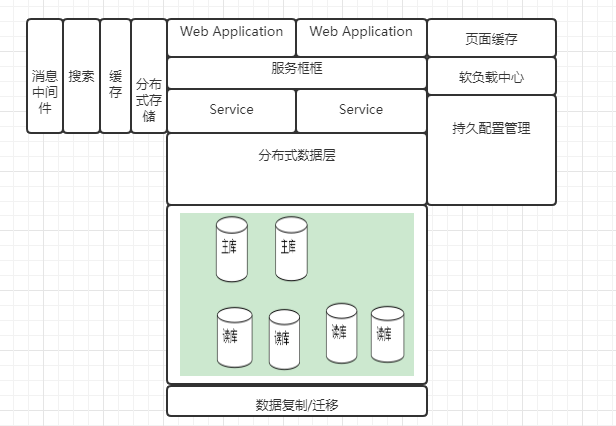
如上图所示，在web Application和Service之间，我们通过服务框架解决了集群间的通信问题；在应用和数据库之间，我们通过分布式数据层让应用可以方便的访问已被分库分表的数据库节点；数据复制和迁移帮助我们更好的更加业务需求完成数据的分布；另外软负载中心和持久配置管理是两个不太直接被业务系统使用，但是却起到了很好的支撑作用的系统。

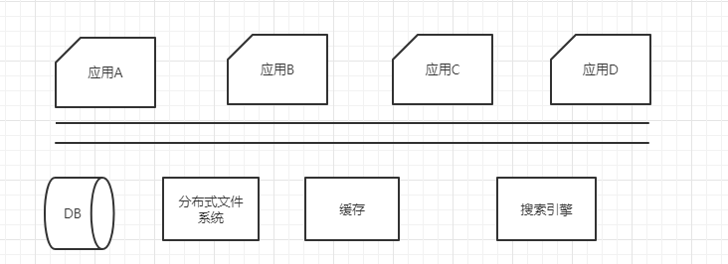
大型网站经历的过程就是单纯的加机器，各个应用都会变得越来越臃肿，复杂，虽然性能可以满足要求，但是维护成本越来越高，一份代码改动，多处改动。解决方案就是把应用拆小。有两种实现方式。

- 把应用拆分成更多的应用，应用更细化
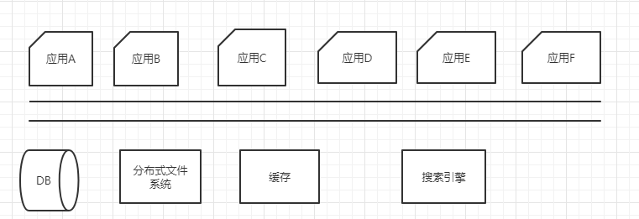
- 服务化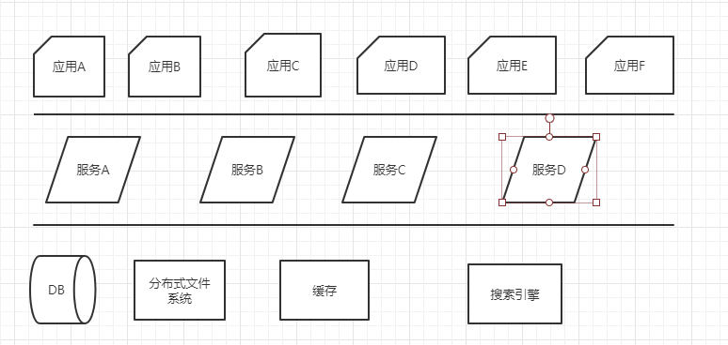

应用从集中式走向分布式遇到的问题

要把单层的web应用的结构改为多层，有服务的架构的时候，很多人不会做一个通用的服务框架，而是为当前要使用的服务做一个RPC功能，为服务使用者提供相关的客户端。事实上，当所提供的服务的集群多一个的时候，通用的服务框架就非常重要了。

在没有服务化的时候，应用都是通过本地调用的方法来使用其他组件，服务化会使原来的本地调用变成远程调用。
- 服务框架解决的问题:
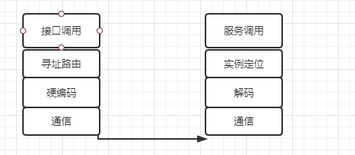

可以发现从原来单机的单个进程的一个方法的调用分散到两个节点中，需要很多步骤。上面的流程可以简称为一次RPC调用的过程，需要编码、解码，获得对应的实例然后进行调用。

从本地调用转变为远程调用：
本来是本地的方法，可以直接调用，现在变成远程的服务需要进行连接，解码，实例定位，调用服务的一系列过程。下面写一段伪代码
Public int add(int a,int b){
List<String> l = getAvailableServer(“ca;Scpre”);

String address = chooseTarget(l);
Socket socket = new Socket(address);

Byte[] request = genRequest(a,b);
S.getOutputStream().write(request);
Byte[] response = new byte[10240];
S.getInputStream().read(response);
Int result = getResult(response);
Return result;
}

一般规则服务器是运用在有状态场景下，在无状态场景下，就不需要使用规则服务器。

服务调用端的设计和实现
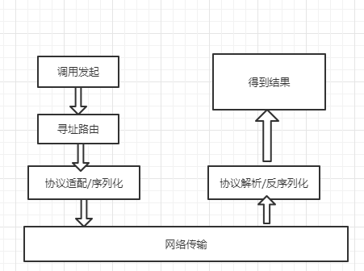
上图所示是一个调用流程。

从代码角度看如何使用服务框架。使用Spring配置bean的方式调用服务框架。
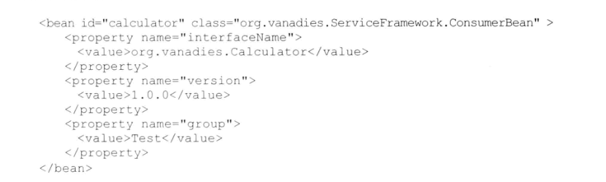

运行期服务框架与应用和容器的关系
服务框架的接入可以用上面比较简单的Spring方法，也可以自写代码实现，不过在实际中需要解决两个重要的问题：1.框架自身的部署方式 2实现自己的服务框架所依赖的一些外部jar包与应用自身jar包冲突的问题

- 框架自身部署问题：把服务框架作为应用的一个依赖包并与应用一起打包。通过这种方式，服务框架就变成了应用的一个库，随着应用启动。存在的问题就是如果要更新服务框架，就需要更新应用本身，因为服务框架和应用是打包在一起的

- 把服务框架作为容器的一部分，这里是针对web应用的。Web容器一般有JBoss，Tomcat
例如针对JBoss，可以通过MBean 的方式实现服务框架的启动，将其部署为一个sar包来为应用提供服务。然而有些情况是不需要容器的，这个时候就要服务框架自身变为一个容器来提供远程调用和远程服务的功能。用图来显示他们的关系。
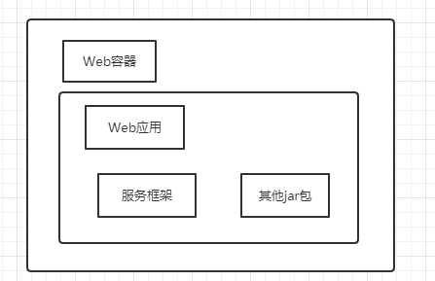
服务框架作为Web应用的拓展

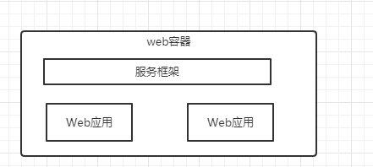

服务框架是Web容器的一部分
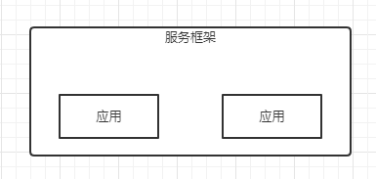
服务框架本身作为容器

Jar包冲突问题及解决方案
做java应用的时候，一般会用到多个jar包，这些jar包可能是别人的，也可能是我们自己的，而这些jar包可能又会用到另外一些jar包，那么最终会产生一个情况：这些直接间接依赖的jar包导致应用里面同一个jar包邮不同的版本。例如打印日志使用log4j,可能使用1。1.14和1.2.9两个版本

ClassLoader是java中一个非常关键的技术
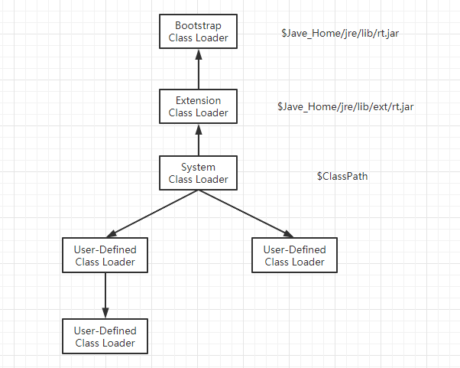
从上图，我们可以看出class loader是有多个的，并且是有机会隔离的，解决服务框架jar包冲突就是利用这个原理的。将服务框架自身用的类与应用用到的类都放在User-Defined ClassLoader里面，这样就实现了相互之间的隔离。

做服务框架就是为了把本地对象之间的方法调用变为远程的过程调用，这就涉及到远程通信问题。

远程通信需要解决的问题
- 两台机器是怎么通信的
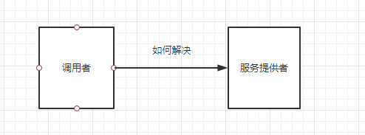
最初的解决方案就是通过写死机器地址就可以直接通信了
而实际上，提供某种服务的机器一定是多台，调用者也是多台
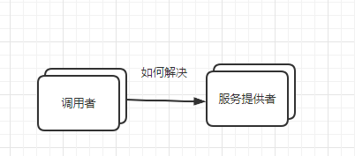
采用透明代理与调用者，提供服务者直连，有两种远程调用的解决方案：
- 通过中间代理的方式
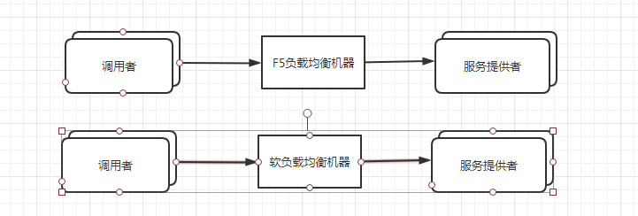
通过中间加一层中间代理（负载均衡机器来实现），另外是直连（服务注册中心）
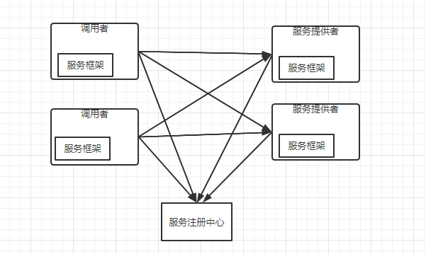
如上图所示，就是将要采取的解决方案。并没有在中间加一个控制中心，而是调用者和服务提供者直连。并且提供一个服务注册查找的中心。服务中心用来寻址和路由的。并且从上图可以看出，服务注册中心并不是在调用者和服务提供者之间的，服务查找中心，只是提供可用的服务提供者的列表（处于效率，一般都会先把部分数据保留）。当有变化的时候，主动从注册服务中心传回消息。当拿到服务器地址后，如何进行调用又是需要考虑的问题。

引入基于接口，方法，参数的路由
在实际的场景中，一般用接口作为服务的粒度。一个集群会提供多个服务，而每个服务又有多个方法。所以还需要更细的路由策略。
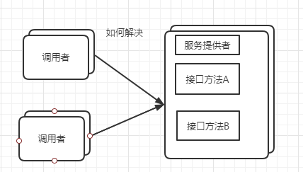
服务端提供的接口越多，每个访问的速度也不一样，不排除有慢操作的处理请求。
举个例子，有A，B两个接口，A接口反应慢，B接口反应快。后面进来的请求都需要等待。有木有什么解决方案呢。
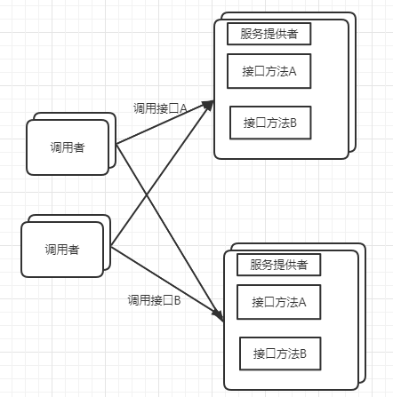
第一种解决方案就是A接口访问第一个服务提供者，B接口访问第二个服务提供者。这样做是因为出现有的接口反应慢的情况，然后再调用者这里添加一个机制就是同一个接口访问同一个服务器。（客户端的路由

上述方法并没有解决接口A慢的问题，只是让接口B不收影响而已。可以再细化服务器路由方法。类似于接口的方式，以此类推，也可以做基于参数的路由规则。

多机房场景
每个机房都有自己的容量上限，如果网站的规模非常大，就需要多机房了。机房之间的距离和分工决定了我们应该采用什么样的架构和策略。
同城两个距离不是很远的机房，再加服务注册发现路由的架构。
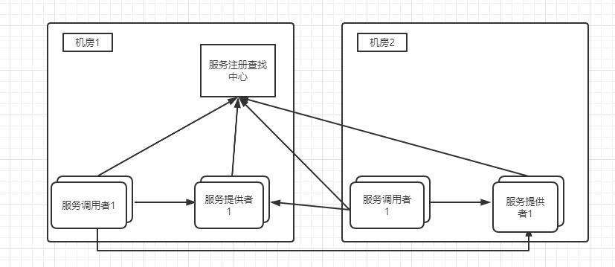
如果不做任何处理，服务注册查找中心会把服务提供者1的所有机器看做是一个集群。这样分布在两个计费点服务调用者1会平等的对待所有机房的服务提供者1。在同城机房，距离较近的时候，这样做是没问题的。但是如果两个机房距离过远，肯定会有问题的。但是在距离较远的时候如果能够避免跨机房调用，就可以提升系统的性能的。把机房间的宽带用于必要的场景，将会是一个更好的实现。

有两种方案。1：在服务注册中心做一些工作，来甄选不停机房的调用者的集群，给他们不同的服务提供者的地址。另一种方案是通过路由来做，大概的做法是：服务注册查找中心给不同机房的服务调用者相同的服务器地址，我们在服务框架内部进行地址过滤，过滤的原则是一般是基于接口等路由规则进行集中配置管理。

在实际中，每个机房的网段都是不一样的，这可以帮助我们区分不同的机房。在多机房中还可能遇到的一个问题：未必每个机房都是对称的，尤其在机房很多的时候，这个问题更为突出。这个时候，可以考虑采用虚拟机房的概念，也就是不以物理机房为单位来做路由。而是把物理机房拆分为多个逻辑机房，具体需要根据业务和应用的特点来做出处理。

服务调用端的流控处理
流量控制是为了保证系统的稳定性，这里讲的流控是加载到调用者的控制功能，是为了控制到服务提供者的请求流量。
一般来说有两种方式控制。一种是0-1控制开关，也就是完全打开不进行流量控制；另一种是设定一个固定的值，表示每秒可以进行的请求数量，超过这个请求的话拒绝请求。那些被拒绝的流量，可以进行排队或者直接拒绝。

基于什么维度来做控制呢
- 基于接口的维度来做限制
- 根据来源做控制

序列化和反序列化的处理
序列化就是把内容变成二进制数据的过程，反序列化就是把二进制数据变为内存中可用的对象。Java本身支持序列化和反序列化的，但是性能不够好，还会存在跨语言的问题。对于序列化我们需要再易用性，跨语言，性能，序列化后的数据长度问题进行考虑。

需要考虑问题：1.基于通信的数据报文的自定义协议。2远程调用本身的协议。3序列化方式

在实际调用中，服务会越来越多，调用者也会越来越多，所以协议上的拓展性，向后的兼容性问题就非常重要了

支持多种异步服务调用方式
- Oneway。 OneWay是只管发送请求而不关心结果的方式。在NIO方式下使用OneWay，会比前面的同步调用简单的多
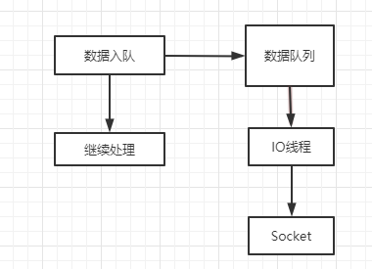
OneWay方式非常简单，只要把数据放入队列就可以了。
不管调用成功与否和返回的数据是否正确。

2第二种方式Callback。这种方式是请求方发送请求后会继续执行自己的操作，等待对方有响应的时候进行一个回调。

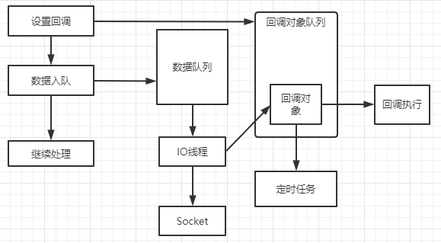

上图中，如果我们没有引入新的线程，那么回调的执行就要在IO线程里面了。

3.Future模式
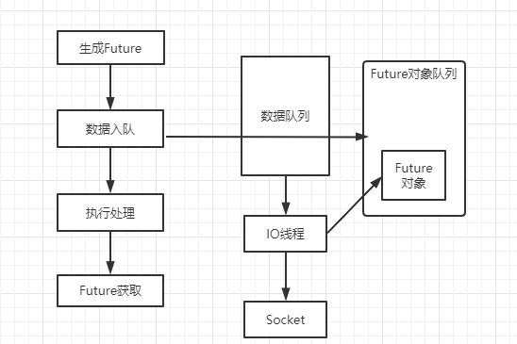
把Future放入队列，然后把数据放入队列，接着在线程中执行，等有结果了。通过Future来获取结果并控制超时

第四个可靠异步。要保证异步请求能够被远程执行，一般通过消息中间件来完成这个保证。

在实际工作中，会出现一个请求，调用多个远程服务的情况，如下图所示。
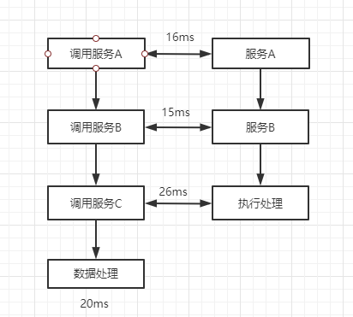
如上图，一个请求，需要处理三个远程访问，各个服务的耗时已经写在上图中。还有他本身数据处理，加起来77ms，77ms中的大部分时间都是在等待，具体场景如下
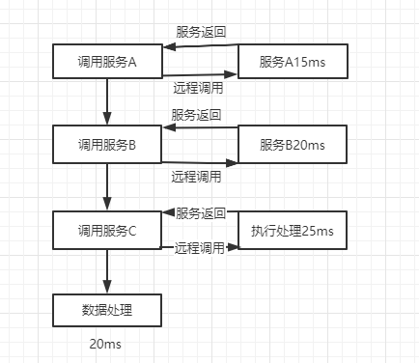

我们能否把上面的流程变成下图的处理方式呢。

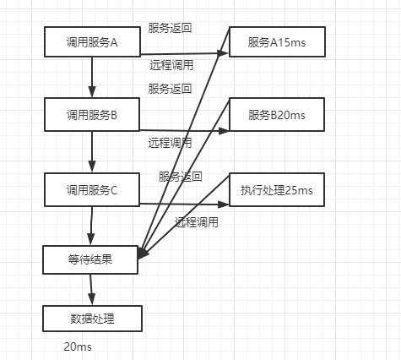
上图的解决方案可以优化等待的问题，但是有一个前提就是各个服务的调用并没有依赖关系。

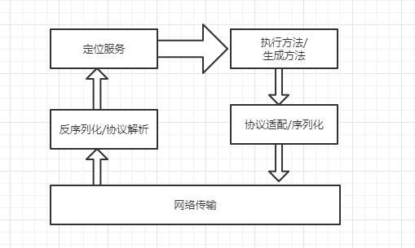
这是服务端的调用流程。服务端的工作有两部分，一是本地服务的注册和管理，二是根据请求定位服务并执行

服务端提供配置的流程：服务需要注册到服务注册查找中心，然后才接受被调用。当请求调用端定位到服务的机器并且请求被送到提供服务的机器后，在本机也需要有一个服务于具体的对象的对应关系，下图是提供服务的配置图
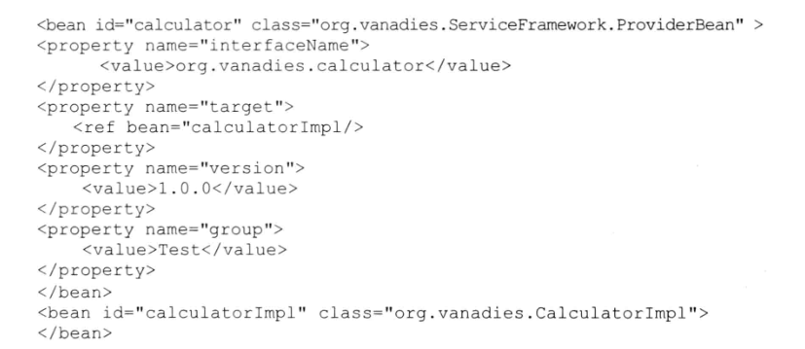
请求处理流程
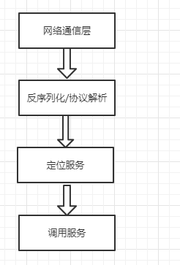

一般来说，调用服务一定是在工作线程进行的，而反序列化和协议解析则取决于具体表现。服务端提供的工作线程是一个线程池，路由到本地服务的请求会被放入线程池执行。如果客户端没有通过接口或者方法进行路由，我们就可以在服务提供端进行控制，也就是进行服务端线程池隔离。在服务提供端，工作线程池不是一个而是多个，当定位到服务后，我们根据服务名称，方法，参数来确定具体执行该服务调用的是哪个线程池。这样，不同线程池之间是隔离的。
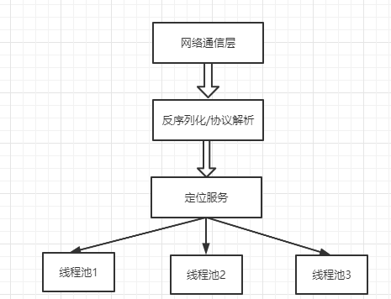
服务提供端的流控处理（保证服务端的稳定性的重要方式）

整个服务框架的功能可以分为服务调用者和服务提供者两方面，此外，序列化，协议，通信等都是公用的功能。在具体的实现上，是把这些功能放在一起形成一个完整的服务框架。某个服务的调用者也可能是某个服务提供者。

整个服务框架作为一个产品，可以让集中在单机内部的调用变为远程的服务化。在具体的使用场景中，一个完整的服务框架可能需要被改变一些行为，例如负载均衡的部分，默认随机选择方式，在有些场景下，需要使用权重。并且服务化框架必须做到模块化且可配置。并且模块需要做到可替换。

服务升级
实际项目中，必须有服务升级这一环节的，升级的方式有：1.接口升级即修改内部逻辑不改接口访问情况，第二个是改原来的接口。这里面的改接口又有两种方式：1.增加新的方法2修改调用的方法的参数

服务化在实战中存在一格问题：优雅和实用的权衡。服务化的架构看起来比较优雅，可毕竟一次调用就比之前多一次网络调用，一些功能直接在服务调用者的机器上实现会更加合适经济（后来的微服务和Docker技术的出现虽然降低了部分成本，但是性能还是没有解决）

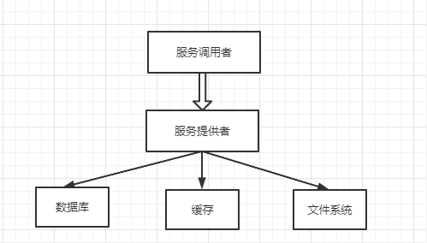
上图是走服务化后的 一个正常流程，如果只是正常数量访问，性能问题不大，如果访问量大，让服务调用者直接去访问数据库，缓存，文件系统会更效率。也就是说我们需要做一个客户端，其中包含服务提供者锁提供服务的所有接口，并且有一定的代码逻辑。先这就在服务调用者哪里去访问缓存，数据库文件系统，如果可以访问成功就结束，否则就要去通过服务调用者去访问服务提供者。
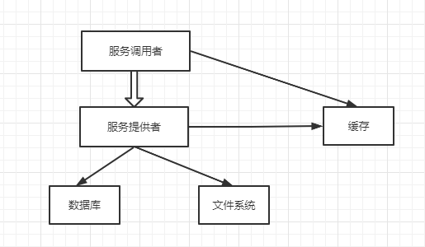

分布式环境中的请求合并
这也是个优化问题。在大型分布式应用中，我们能否合并相应的读，写，计算任务，这是个需要考虑的问题。对应热点数据而言，如果可以进行一些任务的合并处理，就会明显降低整个系统的负载。先看看单机中的资源消耗。

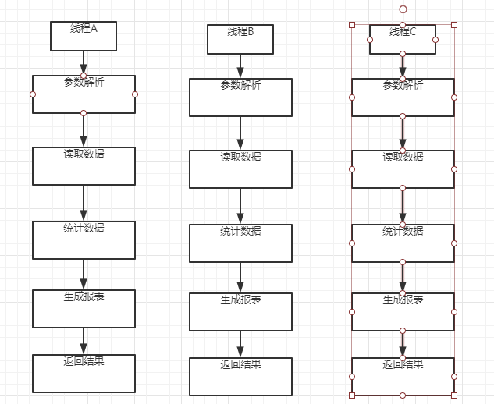
多线程重复计算
未合并的情况下都是一个线程做一条线上的事情。看看单机情况下是怎么合并处理的
多机情况下是什么样子的呢，在单机中判断是否有任务在运行时很简单的，多机就不一样，如下图。要解决这个问题就要引入第三方，也就是分布式锁来解决
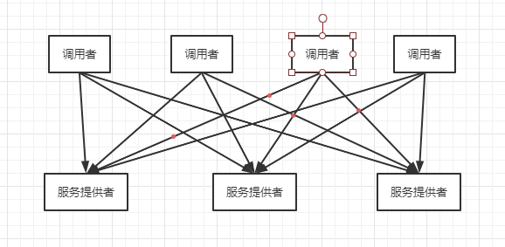
有的场景如果每次都通过分布式锁来判断，那肯定很耗性能，折中的方法是某个玩家的每个请求都分配到同一个服务提供者

总结：服务化的架构变化图
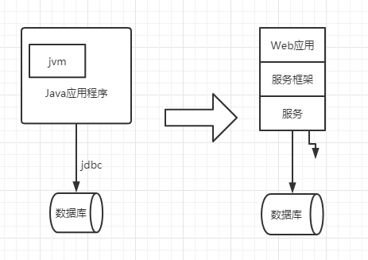
服务框架为我们提供了从集中式走向分布式的技术支持，我们可以很容易的对原来集中在一个应用的各种代码进行梳理，然后变为不同的服务提供者和服务调用者。

数据库从单机走向集群的挑战与应对
先从单机开始说起
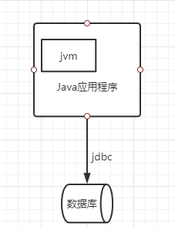
单机架构如上，所有的业务数据都是放到一个数据库里面，随着业务的发展，分库分表是必然的。如果可以通过加机器性能解决问题，那就通过该方式来搞定。但是数据库和访问量的增长总是会超过单机瓶颈的。给数据库减压的思路有三：1.优化应用，看看是否有不必要的查询，或者慢查询之类的。2通过其他方式来降低数据库压力，例如缓存，搜索引擎。最后一种思路是分散数据库的访问压力，例如读写都分散到不同的机器，从而来分散压力。

数据库拆分有两种方案：水平拆分，垂直拆分。拆分后会有些问题，有些场景是使用不了了。例如join查询，无法保证ACID，靠外键去约束的场景无法使用，事务等等。。。。

- 事务问题：单机的ACID，通过单机的事务就能解决，多机器的解决方案：分布式事务

分布式事务模型和规范：
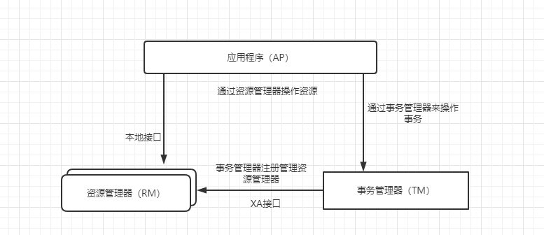
AP：应用程序，我们的应用程序。定义了事务边界，并定义了构成该事务的应用程序的特定操作

RM：资源管理器，可以理解为DBMS系统，应用程序通过他来控制资源，资源必须实现XA接口

TM：事务管理器，负责协调和管理事务，提供给应用程序接口并管理资源管理器

然后看看两阶段协议，下图是第一阶段，准备阶段，所有都准备了才开始下一轮
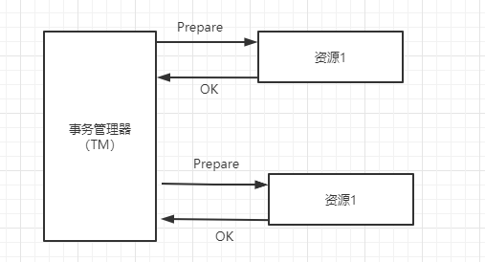
下面是第二阶段，提交阶段
如果第一阶段失败，那是会回滚的，就会是下面的情况。
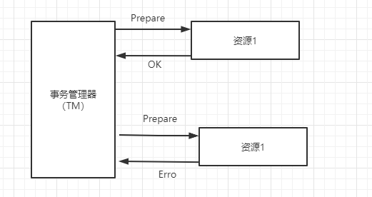
下图是回滚阶段操作图
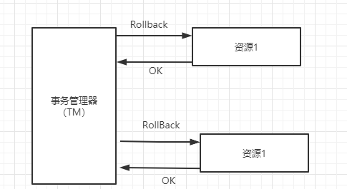
两阶段提交是很耗费性能的，尤其实际情况中，还会有更多的开销。所以必须认真考虑是否采用该方案。

CAP理论
Consistency：一致性
Availability：可用性
Partition-Tolerance:分区容错性

CAP理论认为三者不能同时并存，我们在进行系统设计的时候就需要自己来权衡，来选择CA，CP或者AP。在分布式系统中分区容错性是一定要考虑的，所以我们只能在AP，CP里面进行权衡。

BASE理论
Basically Available ：基本可用，允许分区失败
Soft State ： 软状态，接受 一定时间的不同步
Eventually Consistent：最终一致性，保证数据最终状态是一致的

在分布式系统中选择了CAP中的A和P后，对于C，我们采用的策略就是保证最终一致性，也就是不保证数据变化后所有节点的数据都是一样的，但是他们最终是一样的。在大型网站中，为了更好的拓展和可用性，一般都不会选择强一致性，而是选择最终一致性来实现。

两阶段，三阶段协议，Zookeeper的zab协议都是强一致性。下面来介绍一下Paxos协议：

Paxos协议
在分布式系统中，节点之间的信息交换有两种：1.通过共享内存共用同一份数据
2.通过消息投递来完成信息的交互。而在分布式系统中，通过消息投递会有很多的意外，就不能保证消息一定收到

Paxos协议的前提示可靠的消息，即消息在发送的中途没有被修改过。
Proposers，提出议案者，就是提出议案的角色

Acceptors，收到议案进行决策的角色，Acceptors接受议案可以选择是否接受，若议案获得多数的Acceptors同意，就通过该议案。

Leaders,只能学习被批准的议案，相当于对通过的议案进行观察的角色。

Paxos协议中，有两个名词需要解析：

Proposal,议案，由Proposers提出，被Acceptors接受或者否定

Value，决议，议案的内容，每个议案都由一个{编号，决议}对组成
在Proposal协议中一次只能批准一个Value

每个议员都有一个本子记录议案，本子的正面是议案，是永远不会变的，背面是用来记录表决信息的，背面的表决信息是可以变的。

LastTried[p}:由议员P发起的最后一个议案的编号，如果没有发起过，就是负无穷大

PreviousVote[P] :由议员P投票的所有表决中，编号最大的表决对应的投票，如果没有投过票，则记录为负无穷大。

NextBallot[p]:由议员p发出的所有LastValue(b,v)中，表决编号B的最大值

基本协议流程：
- 议员P选择一个比LastTried[p]大的表决编号b，设置LastT[p]的值为b，然后将NextBallot(b)消息发送给某些议员
- 从p接受到一个大于NextBallot[q]的NextBallot[b]消息后，议员q将NextBallot【q】设置为b，然后发送一个LastValue(b,v)给p，其中v等于PreviousVote[q]

Paxos协议看另一Paxos协议doc文档

集群内数据一致性算法
Quorum算法：
我们引入三个变量
N：数据复制节点数量
R：成功读操作的最小节点数
W：成功写操作的最小节点数
如果W+R>N,是可以保证强一致性的的，如果W+R<=N,是能够保证最终一致性的。根据CAP理论，我们需要在一致性，分区容错性，可用性进行权衡的。例如，如果让W=N且R=1，就会大大降低可用性的，但是一致性是最好的。

Vector Clock算法：
该算法的思路是对同一份数据的修改都有加上<修改者，版本号>这样一个信息，用于记录修改者的信息及版本号，来解决一些冲突。下面举例子来说明
A,B,C,D商议聚餐，首先A建议周三聚餐，之后B，C商量觉得周四更合适，而B和D商量之后又觉得周二也行。最后A汇总大家的意见得到的反馈是
C说他和B商量是周四更合适
D说他和A商量觉得周二更合适

这个时候B又联系不上了，而且不知道C和D和B商量确定的时间先后顺序，Alice就不能确定是那一天了，而Vector Clock算法就是解决这一问题的，当A第一次提议的时候定的时间为周三，内容的格式如下：
Data = Wednesday
Vclock = A ： 1
接着B和D商量时间为周二，B发送给D的消息如下
Data = Tuesday
Vclock = A ： 1 ，B：1
D收到该消息后，然后返回
Data = Tuesday
Vclock = A ： 1 ，B：1，D：1
另一方面C和A的商量后时间改为下周四，内容格式
Data = Thursday
Vclock = A：1，C：1
最后D发现商量结果有如下的冲突
Data = Thursday
Vclock = A：1，C：1
Data = Tuesday
Vclock = A ： 1 ，B：1，D：1
D通过对比vclock发现了版本冲突，于是尝试解决方案，即两个方案中选择一个，他选择了周四
Data = Thursday
Vclock = A：1，C：1，D：2
最后A，B，C收到的消息反馈如下：
来自B的消息
Data = Tuesday
Vclock = A ： 1 ，B：1，D：1
来自C的消息
Data = Thursday
Vclock = A：1，C：1，D：2，B：1

从工程上来说，如果能避免分布式事务的引入是最好不过的，如果一定要引入，可以考虑选择最终一致性方案，而不追求强一致性方案，从实现上来说，可以通过补偿机制来不断重试来进行修复。

多机的Sequence问题与处理

当转变为水平分库的时候，原来单机中的Sequence和Id自增的方式已经不适用了。在分库分表多机之后就需要解决该问题，这个问题可以概括为：
- 唯一性
- 连续性

这里提供一个解决方案就是把ID生成器放到一个地方进行管理，对每个序列id的独立管理。

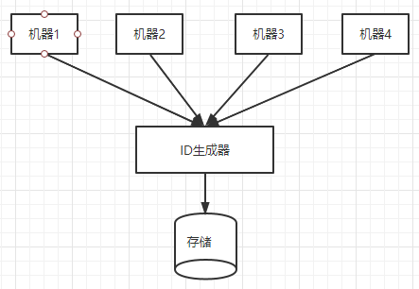
第二种方案是把ID生成器提取出来到每个机器中

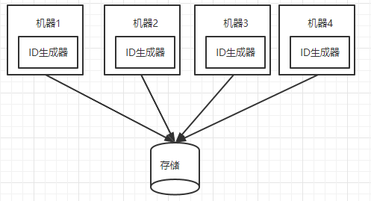
后面这个架构的ID生成器因为没有中心的控制节点，我们并不希望生成器之间 还会进行通信，因此数据的ID并不是严格按照进入数据库的顺序而增大的，在管理上也需要额外的功能，这需要有所权衡。

应对多机数据查询
Join操作的解决方案
多机之后，就是常用的join查询不可用了，解决方案：
- 在应用层，把原数据库的join操作分成多次数据库操作。例如我们有用户表和商品表，需要查询用户133xxxx出售的商品，单机的话直接一个join操作就可以了。多机的在应用层找到用户id，在根据用户id去找到商品id，然后分 两个数据库操作查询数据。
- 数据冗余，对一些常用的数据进行冗余设计，这样就不用进行join 操作了
- 借助一下外部系统解决分库的join查询，例如搜索引擎
外键约束的解决方案
外键约束的问题比较难搞，不能依赖数据库本身的功能来搞定这个问题。如果要对分库后的单表做外键约束，就要求分库后的每个单库都是高内聚的，否则只能靠 应用层的判断容错等方式了。

跨库查询的问题及解决方案
- 分库分表的演化
合并查询的问题在于我们进行水平分库分表的时候，把一张逻辑上的表分成了多张物理上的表，如下图所示，就是数据库的分库分表的变化
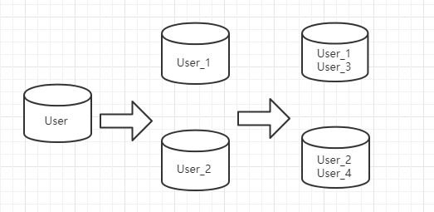
用户表最初是保存在一个数据库中，后面分库变为两个库（分库），最后有进行了分表（在每个库里面进行分表）。从逻辑上来说，一张逻辑上的表对应多张物理上的表。在应用中，对这张逻辑表的查询就需要做跨库跨表的合并了。这场景和跨库的join不一样。Join是多个逻辑表合并的，现在只是单一逻辑表的数据合并一起

- 举例看分库分表后的查询问题
下面有个用户表的信息，我们需要找到某一省份中符合一定年龄范围的用户，表如下图：
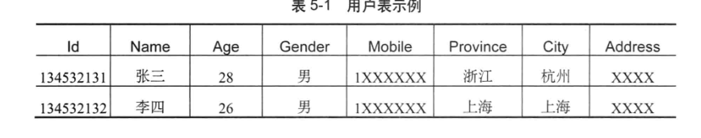
在单表，这是个非常普通的查询，而分库分表后的遇到的问题就是取决分库分表的方式。
如果按照地域（省份）来分库分表，如下图

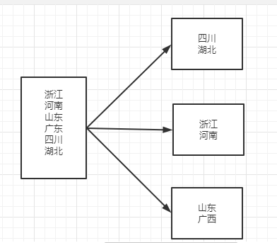
查询的时候需要先确定省份所在的库和表，然后去该库查找数据
如果在这个基础上有进行分表，会是神马样的呢
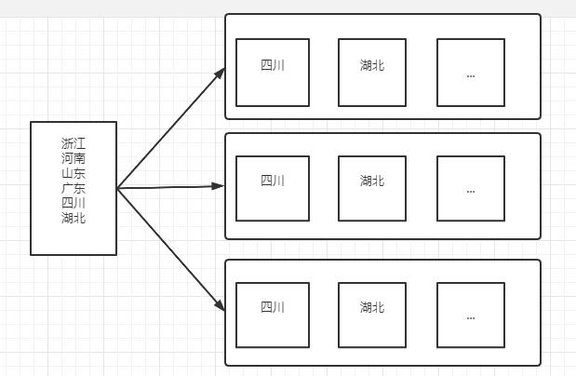

这个时候，如果只是查询某个省的信息，也只是需要确定省份所在的库和表就可以了，如果查询多个省的信息就需要进行跨库，也可能在库中进行跨表。这样的情况，就需要在应用层上进行合并了，这就简单了，一般会对各个库的合并数据进行如下的处理：
- 排序 2.函数处理 3求平均值 4非排序分页 等等

数据访问层的设计和实现
数据访问层就是方便应用进行数据读/写访问的抽象层，我们在这个层上解决各个应用通用的访问数据库的问题。

- 对外提供数据访问层的方式
- 为用户提供专有API，不过这个方式不推荐，因为他的通用性很差

- 提供通用的方式，java中一般是通过JDBC方式访问数据库，数据层自身可以作为一个JDBC的实现，也就是暴露JDBC的接口给应用。

- 基于ORM或者类似ORM接口方式，这种方式是介于上面两种方式之间的一种方式。应用为了开发的高效和便捷，在使用数据库的时候一般会使用ORM框架或者类ORM框架，例如iBatis等。我们可以在自己使用的ORM框架上再包一层，用来实现数据访问层的功能，对外暴露的仍然是之前的接口。上面三种方式的架构图如下：
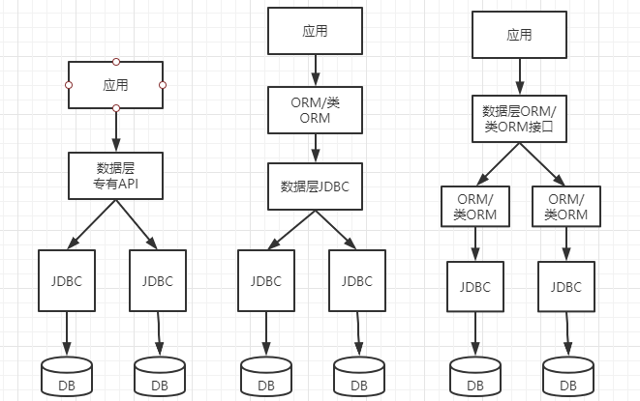
从上图可以看出，通过JDBC方式使用的数据层是兼容性和拓展性最好的框架，实现成本也是相对最高的，底层封装了某个ORM框架的方式具备一定的通用性，实现成本相对来说要低。而采用专用API是特定场景下的选择。
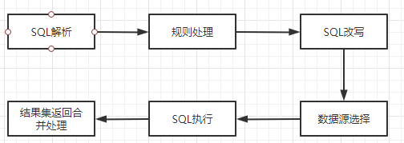

上图是数据层处理流程的概图
- SQL解析主要考虑两个问题：1、支持多少SQL方言2对SQL支持的程度。
- 规则处理，1.采用固定哈希算法作为规则（根据某个字段，将数据分散到不同的数据库和表中），如下图
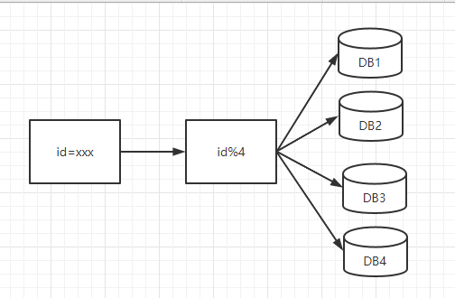
如果又要分表，可以采用下面的方式解决
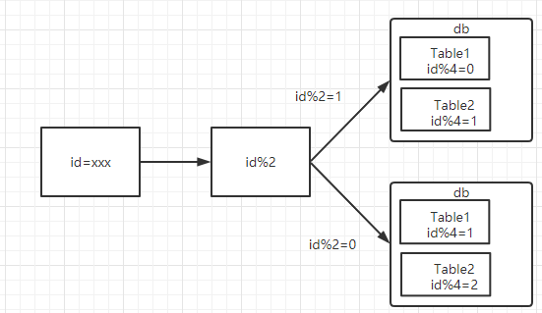

就是取模两次，以上是固定哈希值的方式，比较简单易懂，但是在拓展方面就很欠缺，每次拓展都需要备份数据库在分配。

第二种解决一致性哈希算法：
关于一致性 哈希算法，记录在杂记里面了
- 为什么要改写SQL
前面介绍的规则是为了支持分库分表，如何设定分库分表的是没有统一的原则的，一般的标准是分库分表后要尽可能避免跨库查询，下面举个例子。
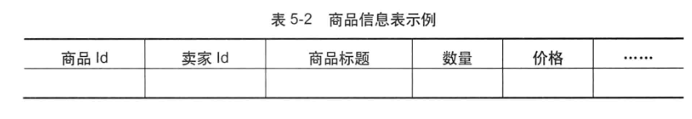

上图是用来存储商品信息的，我们可以根据商品id来进行分库分表的，不论是取模还是一致性哈希算法都可以，不过带来的问题就是同一商家的商品会在多个数据库里面，查询就得要跨库查询。解决方案就是根据卖家ID来分库分表。但是这样一来，根据商品ID来查询就又会有问题。。。。具体采用哪个标准来分库分表需要根据具体的需求和相关系统进行综合考虑

所以对于应用给数据层执行的SQL，除了根据规则来确定数据库之外，我们还可能需要改写SQL

分库分表的的时候尽量做到表名唯一。改写SQL的时候查询的表名就需要改了，或者是对应的SQL索引也需要改动

- 如何选择数据源
在规则部分介绍的规则，可以帮助我们确定一组数据源，而这里需要确定具体的数据源，如下图
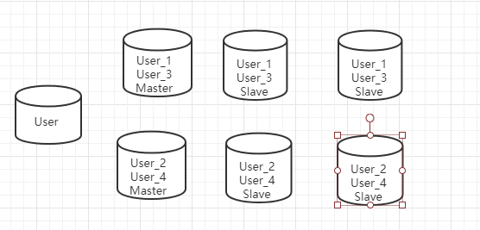
可以确定在哪组数据库，然后再确定Master或者是哪个slave数据库。

5最后才是执行SQL和返回结果的

数据库读写分离应对之道
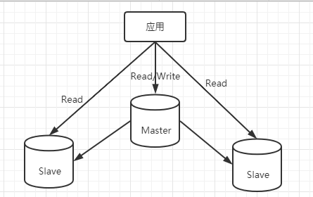
上图是常见的读写分离场景，从库可以分担主库的压力，这里有个问题就是数据复制的问题。

非对称场景之一主多从
对于MySQL的从库，只要通过Replication就可以解决了，并且延迟相对较少。在一主多从的情况下，业务应用只要根据自身的业务特点把对数据延迟不太敏感的读请求切换到从库就可以了。下面来介绍一下从Oracle转换到MySql做主从的过程
对于原来的Oracle来说，主库可能就一个，但是现在要变成多个MySQL的服务器，也就是进行了分库
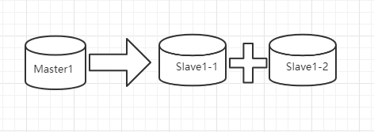
这个时候该如何进行数据复制的，可以采用的方案有下面的：

通过消息队列系统来完成数据的复制，当发生改变的时候，推送消息给消息系统，当规则服务器获取到消息系统的消息的时候，会采用行复制的方式进行消息复制。
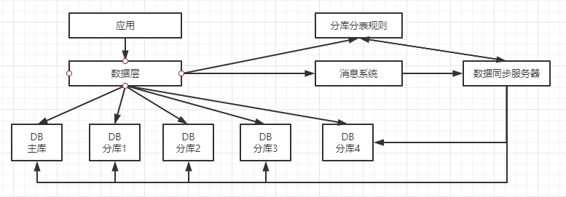

数据库复制在读写分离中是一个比较关键的服务，一般进行的都是都是对称复制，但是也有非对称复制到情况，下面来介绍一下非对称复制情况的处理方案。

非对称复制指的是源数据和目标数据不是镜像关系，也是源数据和目标数据是不同的体现。
下面举个例子
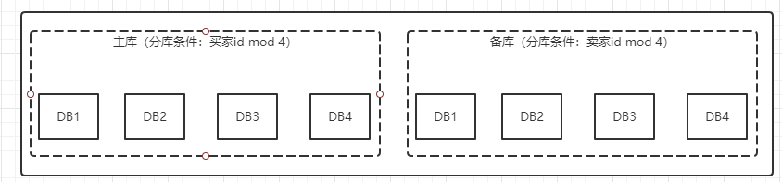
主库和备库分库的条件不一致，主库是买家ID，备库是卖家ID，这样一来就可以保证买家主库查询的时候所有订单都在一个库，卖家差备库的时候所有订单都在一个数据库，而不用分库查询。

上面的数据复制是同一类文件，例如都是数据库复制到数据库，但是也会有其他的场景也需要数据复制，例如缓存，搜索引擎之类等等，所以新的架构图如下：
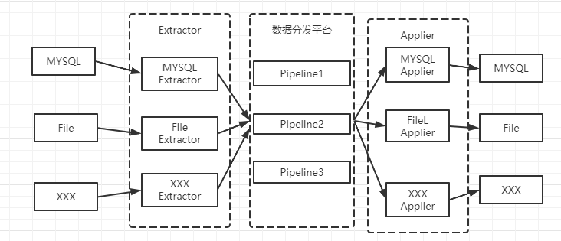
就是加了一个数据分发平台，不同的文件类型，通过分发平台实现分发到不同的数据库。

数据库平滑迁移
数据库平滑迁移的最大挑战是在迁移的过程中数据还在发生改变，可以考虑的方案在数据迁移的时候记录增量的日志。在迁移结束之后再对增量的变化进行处理。在最后可以先暂停迁移数据的写，这样来保证增量数据被处理完成。

下面举例子说明，假如有个简单的表
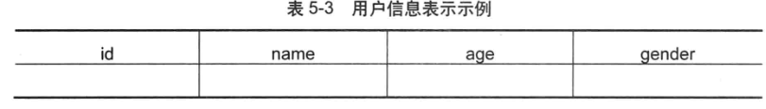
我们通过id mod 2的方式把数据存储到两个数据库里面。（一开始只有一个库，数据全在里面，现在拓展为2个库，把数据分散到两个数据库）

假设我们确定要拓容，并且开始记录数据库变更的增量日志。
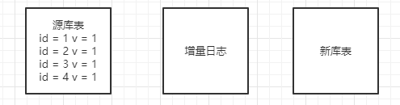
这个时候增量日志和辛库表都还是空，我们用id来标志记录，v来记录版本号
接下来数据开始复制到新的表，会发生的变化如下图
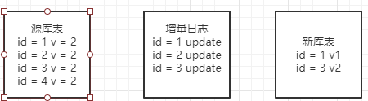

Id = 1 和 id = 3的数据已经放到新库表里面了，但是id = 1 的记录还是旧的版本，而id = 3 的记录已经是最新的记录

当我们把数据复制到新的库的时候，一定会出现的情况就是，由于复制过程数据发生改变，新的数据记录多半不是最新的，所以这个时候也需要增量记录进行迁移
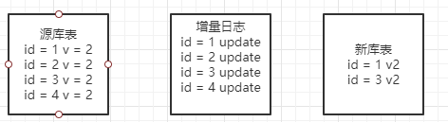
这个过程也不能保证新库表的数据和源库表的数据的数据是一样的的，因为后面还有新的增量日志。这是一个逐渐收敛的过程。
然后进行数据的对比，当发现有数据不对的时候就把它记录下来。接着停止对源数据的写操作，然后进行增量日志的处理，使得新的数据库数据是最新的。最后更新路由规则。这样就可以访问新的数据库了。

总结
随着数据量，访问量的增大，必定会对数据库进行分库分表的。这会为数据访问带来一些共性问题，数据层正是为此而产生的。其实不止数据库会遇到这样的问题，分布式文件系统和缓存系统，搜索系统等都会遇到类似的问题，传统上这些系统会提供一个API给应用。应用要非常清楚自己要获取的数据的分布并采用不同的API处理。可以考虑将数据层的扩大数据层的覆盖。把这些不同来源的文件/数据都包装在数据层的访问下，对外使用同统一的接口进行处理。

中间件
有了服务框架和数据层，已经可以解决网站从集中式走向分布式的很多问题了，而消息中间件可以说是最后一块拼图了。概念如下图
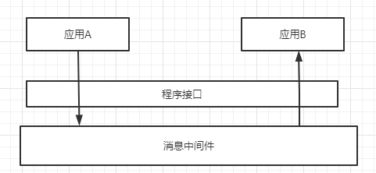
消息中间件带来了异步特性，对系统进行解耦。下面将会介绍大型网站消息中间件的设计与实现。

通过示例看消息中间件对应用的解耦
假设要做一个用户登录系统，用户登录成功后需要发送一条短信给用户，架构图如下：
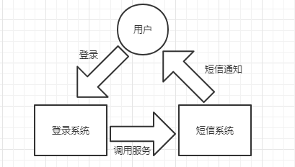
一般的做法架构图

然后我们需要把用户登录的信息传递给安全系统，安全系统需要进行安全策略相关的处理和判断，形成新的架构图

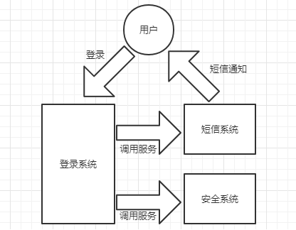
这样的架构看起来还不错，但是假如后面再加入新的系统，那就是特别多，如下图，一片爆发，架构设计的很不合理。
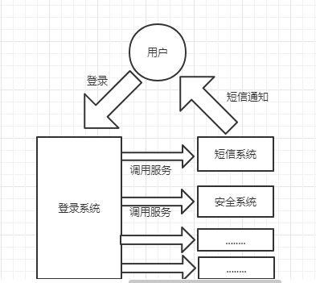

解决方案就是通过引入消息中间件解耦服务调用。

引入消息中间件后登录系统只需要发送消息给消息中间件，而其他系统则是订阅该消息完成自己的工作就可以了。通过消息系统，登录系统不需要知道有多少个系统和登录功能进行关联。只需要完成自己的本职工作就可以了。

但是有一点需要注意的就是，当登录成功后，必须保证成功发送消息给消息中间件，否则依赖该消息的系统无法工作。
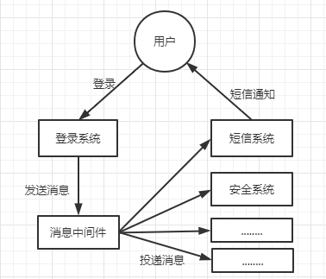
解决消息一定要发送成功的方案：在数据库添加一个状态栏，其他系统根据该状态栏来进行处理
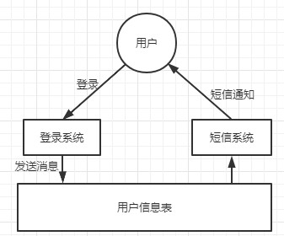

消息中间件如何保证消息发送一致性：
来看下面的伪代码
void fool(){
//业务操作
//例如写数据库，调用服务
//发送消息
}
业务在前，发送消息在后，如果业务失败了还好，如果成功了，而这个时候应用出问题了，消息发不出去；或者业务重构了，应用也没有挂掉，但是消息系统这个时候挂了，消息也发布出去

来看看另外的一种做法，伪代码如下：
void fool(){
//发送消息
//业务操作
//例如写数据库，调用服务
}

这种方式更不靠谱，在业务还没有做的时候就发出消息了
第一种做法消息丢失的概率会低一点。但是对于要求要保证一致性的场景，上面的两种方案都是不靠谱的。

解决方案1：采用JMS协议（这里就不做解析了），可以解决问题，但是会引入分布式事务，会带来额外的开销。并且对于业务操作有限制

方案2：架构图如下：
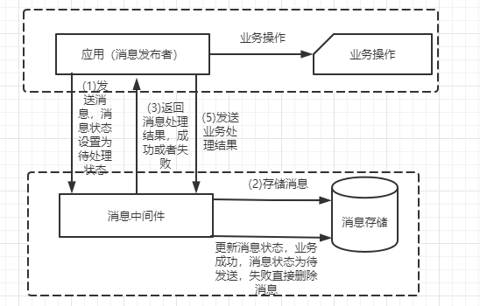

我的理解，业务处理前先发送消息，存起来，在处理业务，业务处理成功后在更新消息状态未发送，由消息系统去发消息。

上面的架构也会有各种问题，主要有：
- 业务操作未进行，消息未入存储
- 业务操作未进行，消息存入存储，状态为待处理
- 业务操作成功，消息存入存储，消息状态为待处理

上面三种情况，第一种不需要额外的处理，第二第三种情况就需要了解业务操作的结果，然后来处理已经在消息存储，状态为待处理的消息。

如何来了解业务操作的结果呢：由消息中间件主动询问应用的业务操作结果，然后应用需要对应用操作的结果进行检查，并返回消息。然后消息中间件根据这个
结果更新消息状态。架构图如下：
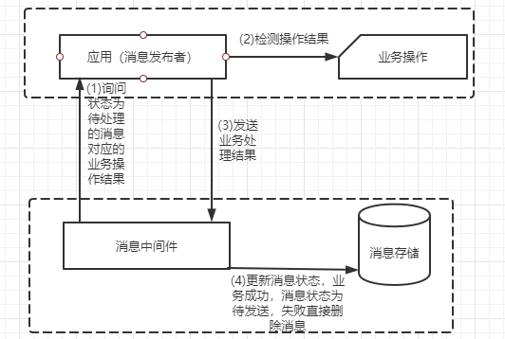
最终一致性补偿方案架构图如上

这个架构是对之前架构的问题进行的补充，不用担心一下额外的异常情况。如果最后还是失败了，就定时重复查询就可以解决了。

接下来看一下使用方式。可以知道解决一致性方案中，在业务应用那里都是一个固化的流程，如下的伪代码：
Result postResult(Message,PostMessageCallBack){
//发送消息给消息中间件
//获取返回结果
//如果失败返回失败
//进行业务操作
//获取业务操作结果
//发送 业务操作结果给消息中间件
//返回处理结果
}

把业务操作封装到一个对象里面去了，整个流程就可以控制在这个里面了

如何解决消息中间件与使用者强依赖的问题
上述的解决一致性问题的解决方案容易出现一个问题就是消息中间件变成应用的必要依赖。也就是说如果消息中间件挂了，就会导致业务操作无法进行。解决思路

- 消息中间件百分百可用（近乎不可能）
- 把强依赖转为若依赖
- 使消息系统的可靠性和业务系统的可靠性一致

那就来说说第二第三种方案的思路
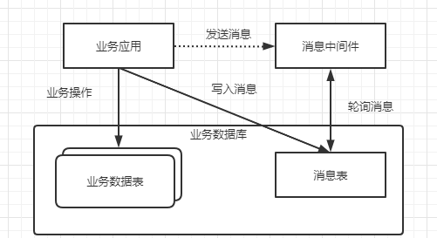
架构图如上
消息中间件的消息表和业务数据放到同一个表中去来保证业务操作和写入消息作为一个本地事务。然后再通知消息中间件可以发送消息了。这样来解决一致性问题。

上述架构会带来一个新的问题，那就是要消息中间间和业务数据库进行连接，存储（包括支持事务等）。那么我们也可以在上面进行变通，让消息中间件不直接访问数据库，如下图
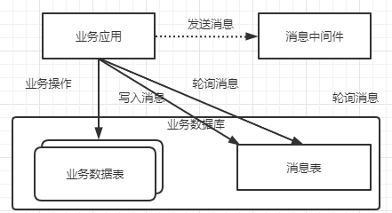
消息表还是放到业务数据库这边，由他控制消息的生成，获取及发送等策略。这样一来消息中间件就不需要和业务数据库进行沟通了。（就是把消息中间件的服务端的工作转移到客户端去做了）

上述的解决方案虽然解决了大部分问题，但是他要求业务操作都是支持事务的数据库操作，具有一定的限制性，我们可以变通一下把本地磁盘作为一个消息存储。在中间件不能用的情况下，又不愿或是不能侵入业务自己的数据库时，可以把本地磁盘作为存储工具。

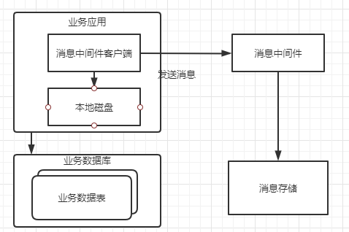
这种方式存在的风险是如果消息中间件和本地磁盘都挂了，消息丢失就丢失了。找不回了。

应用该方案的的方法有两种，一将本地磁盘作为一个容灾方案。数据库挂了才启用它。二是直接就用该方案。
业务操作和发送消息一致性方案都有两个特定1.需要先确定要发的消息 2.需要实现对业务的检查。

消息模型
点对点模式和发布订阅模式
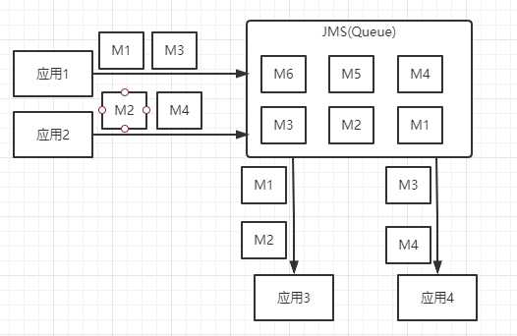
上图的点对点架构模式，一个消息只发给一个用户，其他的无法接受
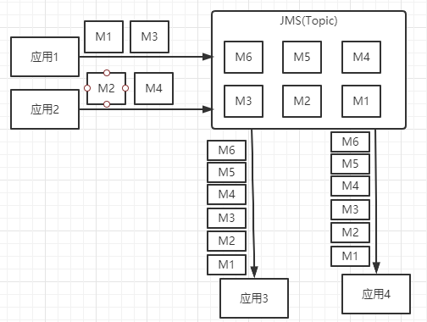
Topic模型
应用3和应用4可以收到所有消息
Jms客户端连接是有限制的
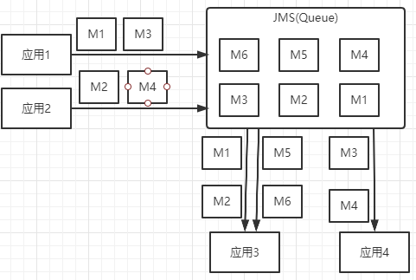
每个连接收到的消息条数和和消息顺序是不固定的，如果用的topic模式，应用
三会有两次收到所有的消息。

思考我们需要怎样的消息模型
- 发送端和接收端都是集群
- 同一个消息的接受者可能是多个集群
- 不同集群对消息的处理互不干扰
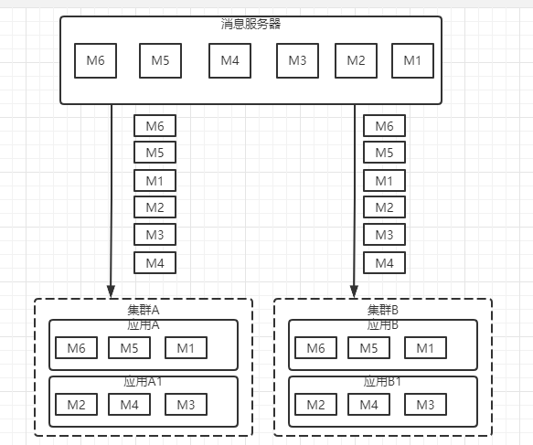
我们需要的消息中间件消息模型

如果直接采用JMS的消息模型，那是不管用的，并不能满足我们的要求，Queue模型不能发送全部的消息，必定有所遗漏，topic模型就会出现集群里面的机器收到重复的消息，每台机器都收到了所有的消息，会消耗集群的性能。最终模型如下图
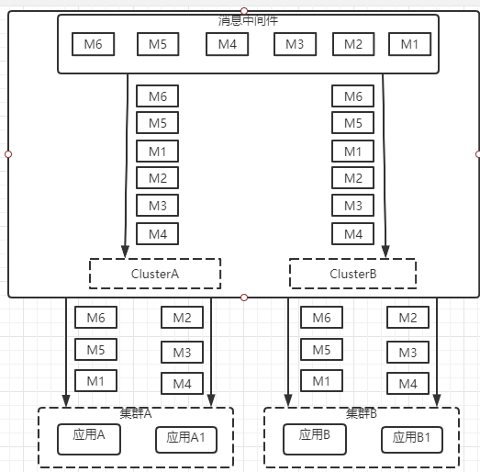

集群和集群之间采用topic模型来处理，而集群内部通过Queue模型来处理。我们通过引入clusterID来区分集群，集群内的各个集群采用同一个clusterID。当服务器进行任务调度的时候，根据clusterID进行分组，在不同的clusterID之间进行消息投递，而公用一个clusterID的集群则共同消费这些消息。
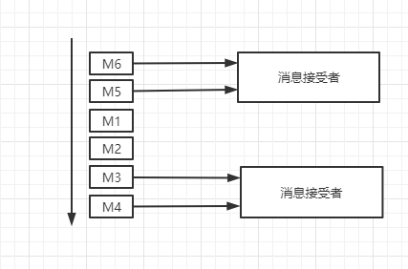
非持久订阅，只有在消息服务器正常的情况下才会收到消息
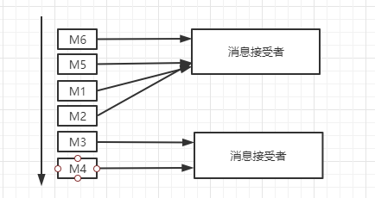
持久式订阅，就算消息接受者一段时间挂了，重新连接可以继续收到消息

持久式订阅，如何保证消息的可靠性呢。
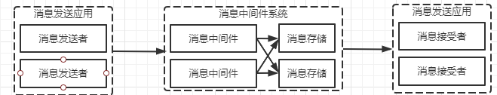

上图有三个阶段：消息发送者把消息发送给消息中间件，消息中间件存储消息，最后发送消息到消息接受者
- 保证消息已发送，根据消息中间件的返回结果进行处理。
- 消息中间件存储消息到外存。选择方案：
- 持久层的自主实现 风险太大
- 利用现有的存储系统实现 选择存储系统的方式

利用现有文件系统，可选择的方案很多，文件系统，数据库，nosql等等。下面说一下数据库存储系统的一些方案：
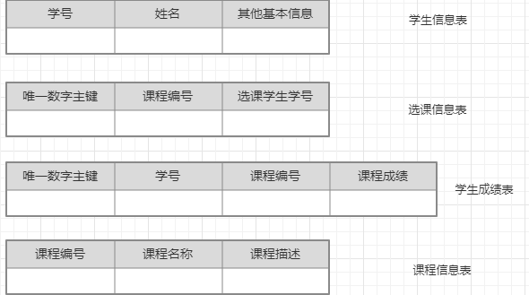
一般而言，数据库的表结构设计都是没有冗余数据的，如上图所示。
不过在要获得某个学生，某个课程的的成绩的时候，如果需要的是详细的信息就需要多表查询。这样的速度肯定没有那些不需要关联查询的快，有时候为了消息，可以加入冗余字段。

回到消息中间件的设计，我们也要尽量避免关联查询。可以采用冗余字段的方式。
消息的定义：
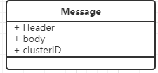
分为三个部分：Header body clusterID

如何设计消息存储的数据结构最优。如果频繁对数据表进行插入，删除，更新是会影响存储系统的性能的。所以出于该点考虑，最终的数据表结构如下：
就是再消息表里面加入投递的状态。可以设置多个投递列，如投递列表1，投递列表2等

基于双机内存的消息存储
由于磁盤IO的原因，系統的性能是會收到限制，改進方案是混合方案：
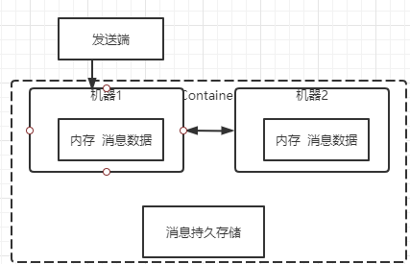
双机内存存储结构
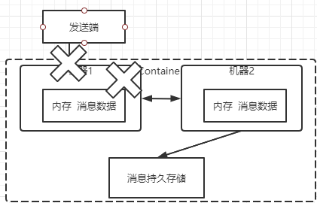
双机内存方案的故障处理
新消息不会再进入，而正常的这台会把消息写入持久存储层中以保证安全。
这种方式适合于消息到了消息中间件后需要大规模处理消息的情况，他能很好的提升性能。
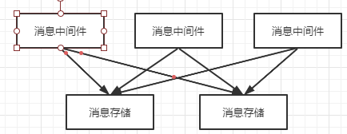
消息中间件和存储系统的关系
不同的消息中间件会共用一个存储系统，而同一个消息中间件也有可能使用不同的存储系统。这都是为了提升性能。这里有个问题就是存储系统如何区分消息来自哪个消息中间件。这里加入一个serverID来区分。加入serverID的话就会有一个问题：如果这里有个长期不可用的中间件，就需要添加一个和他聚友同样serverID的机器来替代他完成他的工作。

消息中间件消息存储的扩容。存在两个优势
- 不用保证消息顺序
- 提供从服务器对消息投递的方式，不支持主动获取消息。也就是说其实不用支持外部主动主动根据条件进行查询的。他是怎么做到的：

- 消息中间件知道消息存储在那里，并且可以进行消息的投递调度。所以肯定能找到消息在那里
- 由于在内存中调度的消息是有限的，因此会调度存储在外部存储的消息。而在调度的过程中需要把这些调度信息存入内存中，内存中自然就有了存储节点的消息。

总的来说我们是根据服务端主动调度安排投递的方式避开了主动根据id查询消息的动作。所以可以实现数据库存储便利的拓容。

消息投递的可靠性保证
最后一步是消息投递，这一步需要消息中间件显示的收到接受者确认的消息才能保证消息处理完毕。

消息接收者需要特别注意：不能在收到消息，业务还没有完成的时候就去确认收到消息或者是在处理消息的过程中发生了异常，不能吃掉异常并发送确认消息。需要确保任务完成才确认消息。

投递处理的优化
消息投递时，一定要采用多线程的方式进行处理。一种方式是每个线程处理一个消息，并等待处理结束再开始新的轮回。正常情况下这样做是没问题的，但是如果有个线程卡住了，负责投递的所有线程会慢慢的被堵死。第二种方式是：把处理结果返回后的处理工作放到另外的线程池中来完成。也就是说他投递完成后不用在那里死等着。而是会处理下一个投递请求。
收到消息的处理结果后，也有个小小的优化就是batch处理返回的结果，从而提升性能。
我们可能会遇到的第二个情况就是一个应用上有多个订阅者订阅同样的消息，会出现的情况就是同一个消息会多次发送给同一个应用。架构如下图：
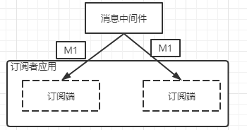
订阅端的重复接受消息

解决方案：单机多订阅者共享链接。消息只发送一次，然后传到单机多订阅者生成多个实例。
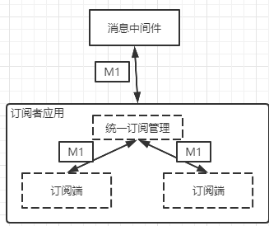
优化后的消息去重架构

根据上面的架构图可以知道，对于同样的消息，消息中间件只需要想应用发送一次消息。应用内部再根据本机的不同模块的定阅情况进行一次派送。

订阅者视角消息重复的产生和应对
消息重复的原因：一
- 消息中间件接受消息并成功存储后死机了，导致应用端没有收到消息发送成功的返回。因而进行的重试。
- 消息中间件在同样的场景下接受消息后，因为卡返回接受成功消息超时，因而进行了重试。
- 消息中间件成功接受并写入存储后，网站终端，应用收不到确认消息，会进行重试（总的来说就是应用收不到确认消息）

解决方案：重试发送的时候用同一个消息id进行发送，然后进行唯一判可以解决该问题了。

二：消息中间件成功存储消息后，在对外发送消息的时候发生了重复。主要原因是消息处理者成功处理完消息后，消息中间件不能及时更新投递状态。解决方案有两个：1.分布式事务，这样会更麻烦也会损耗更多。2要求消息处理者来处理这种重复的消息。也就是要做到幂等性。

保证顺序的消息队列的设计
需要顺序消费消息的场景：在给手机充值的交易当中，每一笔充值都会有“创建交易->付款成功->确认充值”的状态。当付款消息发送后。负责充值的系统会在收到这个消息然后进行充值。这时候能否充值成功不仅和负责充值的合作伙伴是否可用相关。还与我们的消息内容相关。例如输入的是一个长度合法但是实际不存在的手机号码，充值一定会失败。那么这个充值消息就一定不能处理成功；而另一笔交易中，这个号吗是正确的，那么就能处理成功。所以这个场景下消息处理是否成功和消息体重的内容是相关的。

在这样的场景下就需要一个吞吐量达且支持顺序的消息中间件价值就很大了。此外，在这个场景下，对于接收端的设计也从原来的push模式变为pull模式。改变模式也是为了让消息接受者可以控制消息的接受和处理。

